Название успешной практики:
Смотр строя и песни, посвященный 75-ой годовщине Великой Победы и памяти Герою Советского Союза П.В. Марчука
«Средняя школа №1» г. Ялуторовск
Цели конкурса:
- военно-патриотическое воспитание обучающихся;
- пропаганда и популяризация военной службы среди обучающихся;
- подготовка юношей к военной службе.
Задачи конкурса:
- воспитание патриотизма и любви к Родине;
- знакомство с военной песней;
- знакомство с родами войск России;
- активизация творчества детей;
- формирование навыков выполнения строевых приёмов;
- развитие инициативы и самостоятельности учащихся на основе игровой деятельности;
- выявление лидеров ученических коллективов;
- отработка строевой слаженности команд;
- отбор лучшей команды для участия в городском конкурсе.
Сроки реализации проекта: январь-февраль 2020г.
Краткое описание:

Смотр строя и песни проводится в школе в месячник гражданско-патриотической работы с 23 января – 23 февраля и посвящен 75-ой годовщине Великой Победы и памяти Герою Советского Союза П.В. Марчука
Смотр проводится в 4 – 10 классах. Участвует в смотре не менее 16 человек из класса (мальчики участвуют все).
Классные руководители разучивают строевую песню совместно с учителем музыки, родителями подготавливают единую форму одежды со знаками отличия всему классу, следят за дисциплиной класса на тренировках, помогают во всем командирам. В состав жюри входят: майор запаса Данилюк Игорь Альбертович, руководитель Ялуторовского отделения Всероссийской общественной организации ветеранов "Боевое Братство", Ветеран боевых действий - Олег Александрович Овчинников, директор школы Охременко Виталий Александрович.

Этапы :
1. Организационный
2. Привлечение к участию всех классных коллективов.
3.Смотр строя и песни
4.Подведение итогов .

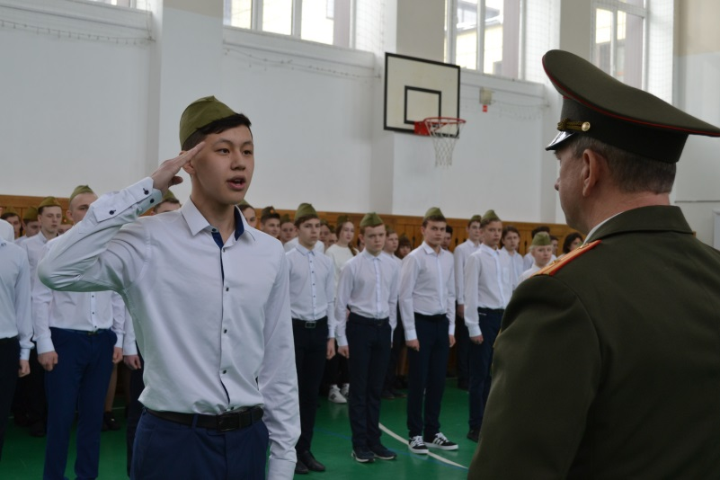
Контактное лицо: Охременко Виталий Александрович



